あすなろ通信

新型コロナウィルス感染症の拡大防止に向けた対応について(その7)

高槻ライフケア協会は社会福祉法人としていくつもの事業を行っていますが、感染対策はどの事業部門においても今、最も最重要課題です。
「地域交流センターあすなろ」のスタッフは法人本部から依頼を受けて法人の「感染対策本部」を担っています。国や自治体の最新情報を各事業部に提供することをはじめ、要望があるところへのパ－テーションの配布や、消毒薬の調達、防護服の作成、三密防止対策に必要となれば、中古家具の収集も行ってきました。
三密を避ける、手洗い、消毒、パーテーションの活用、マスクの着用、換気の励行などの基本的な対策にとりくみながら、どのように日常を過ごしていくかが課題です。「あすなろ」 では、建設当初はコロナ禍を想像もしていませんでしたが、市の指導で玄関を入った場所へ手洗いコーナーを設置していました。
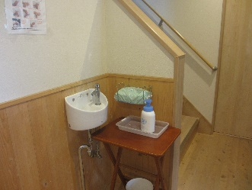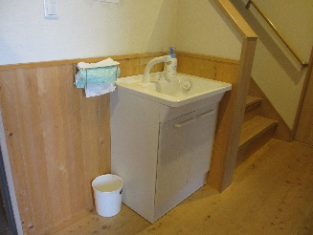
before after

手洗い、うがいがしっかりできるよう洗面器具をリニューアルしました。
また1時間に一回、窓を開けて空気の流れを変えることの「見える化」のため、天井に「吹き流し」や、「折り紙サンキャッチャー」を取り付けました。
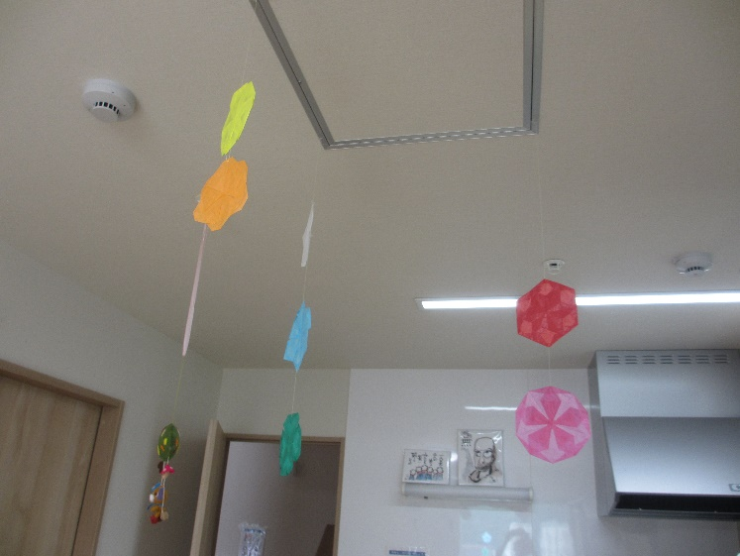
風の流れを読む・・・。 「大人文庫」開始しました。

コロナ防止のために、大きな声を出すことや、歌を歌うことは控えています。人と楽しく過ごすことを目的に「あすなろ」に来られている方々の過ごし方にも工夫が必要になっています。子どもの文庫「くまさん文庫」のOさんは「介護福祉士」の資格をお持ちです。
Oさんが考えてくださったレクリエーションは「大人文庫」。毎月５冊の絵本を選書してくださいます。利用者さんが皆さんに「読み聞かせ」たり、スタッフが「読み聞かせ」たり、
一人で読みたい人が読んだり…。また輪投げも作って下さいました。
